普陀区2011学年度第二学期九年级
数学期终考试调研卷2012.4.17
（时间：100分钟，满分：150分）
考生注意：
1．本试卷含三个大题，共25题．答题时，考生务必按答题要求在答题纸规定的位置上作答，在草稿纸、本试卷上答题一律无效．
2．除第一、二大题外，其余各题如无特别说明，都必须在答题纸的相应位置上写出证明或计算的主要步骤．

一、单项选择题：（本大题共6题，每题4分，满分24分）
[下列各题的四个选项中，有且只有一个选项是正确的，选择正确项的代号并填涂在答题纸的相应位置上]
1．下列运算，计算结果错误的是( ▲ )．
（A） ； （B） ； （C） ； （D） ．
2．经过点的双曲线的表达式是( ▲ )．
（A）； （B）； （C）； （D）．
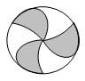
3．如图1，飞镖投一个被平均分成6份的圆形靶子，那么飞镖落在阴影部分的概率是( ▲ )．
图1
（A）； （B）； （C）； （D）．
4．下列图形中是中心对称图形，但不是轴对称图形的是( ▲ )．
（A）； （B）； （C）； （D）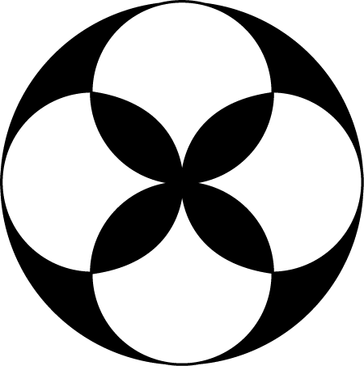 .

5． 已知四边形中，，如果添加一个条件，即可判定该四边形是正方形，那么所添加的这个条件可以是（ ▲ ）．
（A）； （B）； （C）； （D）.
6．下列说法中正确的是( ▲ )．
（A）某种彩票的中奖率是10%，则购买该种彩票100张一定中奖是必然事件；
（B）如图2，在长方体ABCD－EFGH中，与棱EF、棱FG都异面的棱是棱DH；
（C）如果一个多边形的内角和等于$\text{540}°$，那么这个多边形是正五边形；
（D）平分弦的直径垂直于这条弦．
图2

二、填空题：（本大题共12题，每题4分，满分48分）
7．计算：＝ ▲ ．
8．方程$\sqrt{x^{2}−1}=2$的根是 ▲ ．
9．用换元法解分式方程$\frac{x^{2}+1}{x}−\frac{2x}{x^{2}+1}=3$时，如果设$\frac{x}{x^{2}+1}=y$，那么原方程可以化为关于y的方程是 ▲ ．
10．如果关于x的方程有两个相等的实数根，那么a的值等于 ▲ .
11．已知正比例函数$y=(k−1)x$，函数值y随自变量x的值增大而减小，那么k的取值范围是 ▲ ．
12．某种品牌的笔记本电脑原价为a元，如果连续两次降价的百分率都为x，那么两次降价后的价格为 ▲ 元.
13．已知△的重心到边上中点的距离等于2，那么中线长等于 ▲ ．
14．如果梯形的一条底边长为5，中位线长为7，那么另一条底边的长为 ▲ ．
15．如图3，在△ABC中，DE∥BC，如果DE=1，BC=4，那么△与△面积的比是 ▲ ．
图5
图3
图4

16．如图4，边长为1的菱形ABCD的两个顶点B、C恰好落在扇形AEF的弧EF上时，弧BC的长度等于 ▲ （结果保留）．
17．在矩形$\text{ABCD}$中，如果,,那么= ▲ ．
18．如图5，将边长为4的正方形ABCD沿着折痕EF折叠，使点B落在边AD的中点G处，那么四边形BCFE的面积等于 ▲ ．

三、解答题：（本大题共7题，满分78分）
19．（本题满分10分）
先化简，再求值：$(\frac{a^{2}−2a+1}{a^{2}−1}+\frac{1}{a})÷\frac{1}{a+1}$，其中$a=\sqrt{2}$．

20．（本题满分10分）
解方程组：
①
②

21．（本题满分10分）
已知：如图6，在△ABC中，CD⊥AB，sinA=，AB=13，CD=12，
求AD的长和tanB的值.
图6

22.（本题满分10分）
下面提供上海楼市近期的两幅业务图：图7（甲）所示为2011年6月至12月上海商品房平均成交价格的走势图（单位：万元/平方米）；图7（乙）所示为2011年12月上海商品房成交价格段比例分布图（其中$a$为每平方米商品房成交价格，单位：万元/平方米）．
图7（甲）

a＜1
1≤a＜2
2≤a＜3
a≥3
图7（乙）
a＜1
1≤a＜2
2≤a＜3
a≥3
图7（乙）
x%

x%

（1）根据图7（甲），写出2011年6月至2011年12月上海商品房平均成交价格的中位数；
（2）根据图7（乙），可知x＝ ▲ ；
（3）2011年12月从上海市的内环线以内、内中环之间、中外环之间和外环线以外等四个区域中的每个区域的在售楼盘中随机抽出两个进行分析：共有可售商品房2400套，其中成交200套．请估计12月份在全市所有的60000套可售商品房中已成交的并且每平方米价格低于2万元的商品房的套数．

23．（本题满分12分）
如图8，四边形$\text{ABCD}$中，$\text{AD}\text{//}\text{BC}$，点$E$在$\text{CB}$的延长线上，联结$\text{DE}$，交于点，联结DB ，，且.
(1) 求证：；
（2）当平分时，求证：四边形是菱形.
图8

24. （本题满分12分）
二次函数的图像的顶点为A，与y轴交于点B，以AB为边在第二象限内作等边三角形ABC．
（1）求直线AB的表达式和点C的坐标．
（2）点在第二象限，且△ABM的面积等于△ABC的面积，求点M的坐标．
（3）以x轴上的点N为圆心，1为半径的圆，与以点C为圆心，CM的长为半径的圆相切，直接写出点N的坐标．

25、（本题满分14分）
已知，，是的平分线，点P在上，．将三角板的直角顶点放置在点P处，绕着点P旋转，三角板的一条直角边与射线CB交于点E，另一条直角边与直线CA、直线CB分别交于点F、点G．
（1）如图9，当点F在射线CA上时，
①求证： PF = PE．
②设CF= x，EG=y，求y与x的函数解析式并写出函数的定义域．
（2）联结EF，当△CEF与△EGP相似时，求EG的长．
备用图
图9

